Тема 8. Тип Хордовые
Карточка №58
1. Тип хордовые - один из крупнейших по числу видов. Известно около 42 тысяч хордовых, они освоили все среды обитания, расселились по всему земному шару. Рассмотрите рисунок и укажите прогрессивные особенности хордовых.
- Назовите среды, в которых живут хордовые, и приведите примеры для каждого из них.

- Хордовые - животные:
а) имеющие лучевую симметрию,
б) двусторонне-симметричные,
в) ассиметричные,
т) с лучевой и двусторонней симметрией.

Тема 8. Тип Хордовые
Карточка № 59
1. Ланцетник — представитель подтипа бесчерепных.
2. Рассмотрите рисунок и укажите характерные признаки ланцетника как примитивного хордового.

3. Ланцетник обитает:
а) на дне пресного водоема,
б) на водных растениях,
в) в прибрежной части теплых морей,
г) в толще воды морей.

Тема 8. Тип Хордовые
Карточка №60
1.Рыбы - обитатели различных водоемов нашей планеты. Рассмотрите рисунок, перечислите части тела рыбы. Какими цифрами обозначены каждая из этих частей.
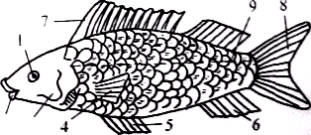
2.Какие особенности внешнего строения рыбы защищают ее от механических повреждений, бактерий, врагов?
3.Хвостовой плавник:
а) придает телу устойчивость при поворотах,
б) обеспечивает равновесие,
в) способствует движению рыбы вперед,

Тема 8. Тип Хордовые
Карточка № 61
1. большинство рыб имеет костный скелет. Рассмотрите рисунок и укажите, какими цифрами обозначены особенности скелета костной рыбы?
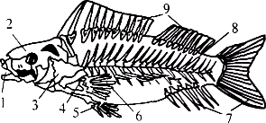
2. Какие функции выполняет скелет?
3. У большинства рыб особенно хорошо развиты мышцы:
а) расположенные в спинной части,
б) двигающие хвост,
в) расположенные в туловищном и хвостовом отделах,
г) туловищные.
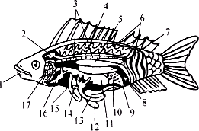
Тема 8. Тип Хордовые
Карточка № 62
- Рассмотрите рисунок, что означают цифры 1—17?
- К каким системам органов они относятся?
- Заполните таблицу.
Системы внутренних органов рыбы и их функции

Название системы | Органы системы | Функции

Тема 8. Тип Хордовые
Карточка № 63
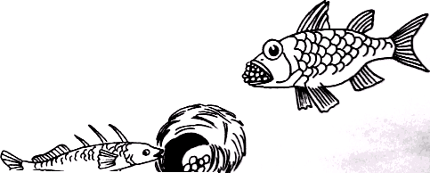
1. Рассмотрите рисунок, какие виды рыб на нем изображены? Что характерно для размножения этих рыб?
- Каких рыб называют проходными? Приведите примеры.
- Горбуша размножается:
а) в морях Дальнего Востока,
б) в Атлантическом океане,
в) в устьях рек Дальнего Востока,
г) в реках Европы.

Тема 8. Тип Хордовые
Карточка №64
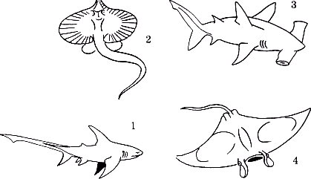
- В океанах и морях обитает более 600 видов хрящевых рыб. Рассмотрите рисунок, какие хрящевые рыбы на нем изображены? Чем они различаются? Почему они относятся к классу хрящевых рыб?
- Большинство акул - активные хищники. Каковы приспособления их к хищничеству?
- Самой крупной хрящевой рыбой является:
а) голубая акула,
б) манта,
в) китовая акула,
г) морская лисица.

Тема 8. Тип Хордовые
Карточка № 65
- Особую группу костных рыб составляют осетровые. Рассмотрите рисунок, какие осетровые рыбы на нем изображены? Чем они отличаются друг от друга? Почему их объединяют в одну группу осетровых?
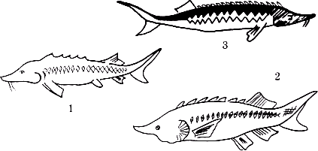
- Каково промысловое значение осетровых рыб?
- Русский осетр живет в:
а) реках Дальнего Востока,
б) бассейнах Каспийского, Азовского и Черного морей,
в) только реках Сибири,
г) бассейнах Каспийского, Черного морей и реках Сибири.

Тема 8. Тип Хордовые
Карточка № 66
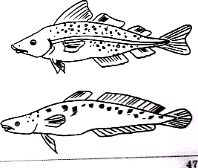
1.Рыбы с давних времен имеют исключительно важное значение в жизни человека. Многих из них ловят в большом количестве. Этих рыб называют промысловыми. Рассмотрите рисунок, какие промысловые рыбы на нем изображены? Что человек получает от рыб?
2. В океанах и морях рыбу ловят тралами и кошельковыми неводами. Почему для лова сельдей используют кошельковый невод, а для ловли трески - трал? . Какая из перечисленных видов рыб относится к отряду сельдеобразных?
а) треска атлантическая,
б) сардина,
ч) судак,
г) Щука обыкновенная.

Тема 8. Тип Хордовые
Карточка № 67
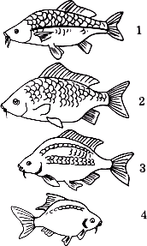
- Многих пресноводных рыб разводят в прудах. Среди этих рыб различные породы карпа и их предка - сазана. Какими цифрами на рисунке обозначены: а) сазан и б) породы карпа.
- Чем карп отличается от сазана? В чем их сходство? О чем оно свидетельствует?
- Какая из перечисленных видов рыб относится к отряду карпообразных?
а) горбуша,
б) карась обыкновенный,
в) речной окунь,
г) налим.

